U Zagrebu,22.studenog 2019.
SINDIKALNIM POVJERENICIMA
Poštovani,
Na sastanku pregpvaračkih odbora Sindikata javnih službi i Vlade RH održanom 21.studenog 2019. iznijet je konačan prijedlog Vlade RH za dodatak Temeljnom Kolektivnom ugovoru za službenike i namještenike u javnim službama.
Sindikat zaposlenika u djelatnosti socijalne skrbi Hrvateske provest će do 26.studenog 2019.g. izjašnjavanje članova Sindikata zaposlenika u djelatnosti socijalne skrbi Hrvatske o prihvačanju prijedloga Vlade RH
Prijedlog Vlade RH je:
- povećanje osnovice za plaće od 6.12% slijedećom dinamikom:
od 01.siječnja 2020. -2%
od 06.lipnja 2020. -2%
od 01. listopada 2020 . - 2%
- Božićnica i regres za 2020. sa dosadašnjih 1.250,00kn povećava se na iznos od 1.500,00kn
- povećanje osnovice za otpremninu kod odlaska u mirovinu koje je do sad iznosilo tri proračunske osnovice (trenutno 3.326,00 x 3=9.978,00kn) povečava se u dvostrukom iznosu ugovorene osnovice za plaću (trenutno 5.695,87 x 2=11.391,74kn)
- dar za djecu sa dosadašnjih 500,00 kn povećava se na 600,00 kn
Sindikati su tražili izmjenu koeficijenata, ali je Vlada RH odbila taj zahtjev.
Molimo Vas da sa sadržajem ovog pisma upoznate članove, te da se provede izjašnjavanje o predloženom dodatku.
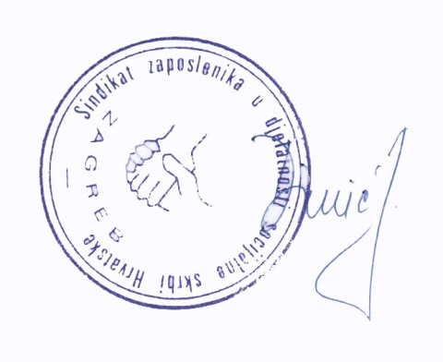
O rezultatima izjašnjavanja članova Vaše podružnice, dostavite izvještaj najkasnije do 26.studenog do 12 sati na mail adresu sindikat.szdssh@gmail.com ili na faks br. 01 3692 415

Sa poštovanjem,
Jadranka Dimić, predsjednica Sindikata

